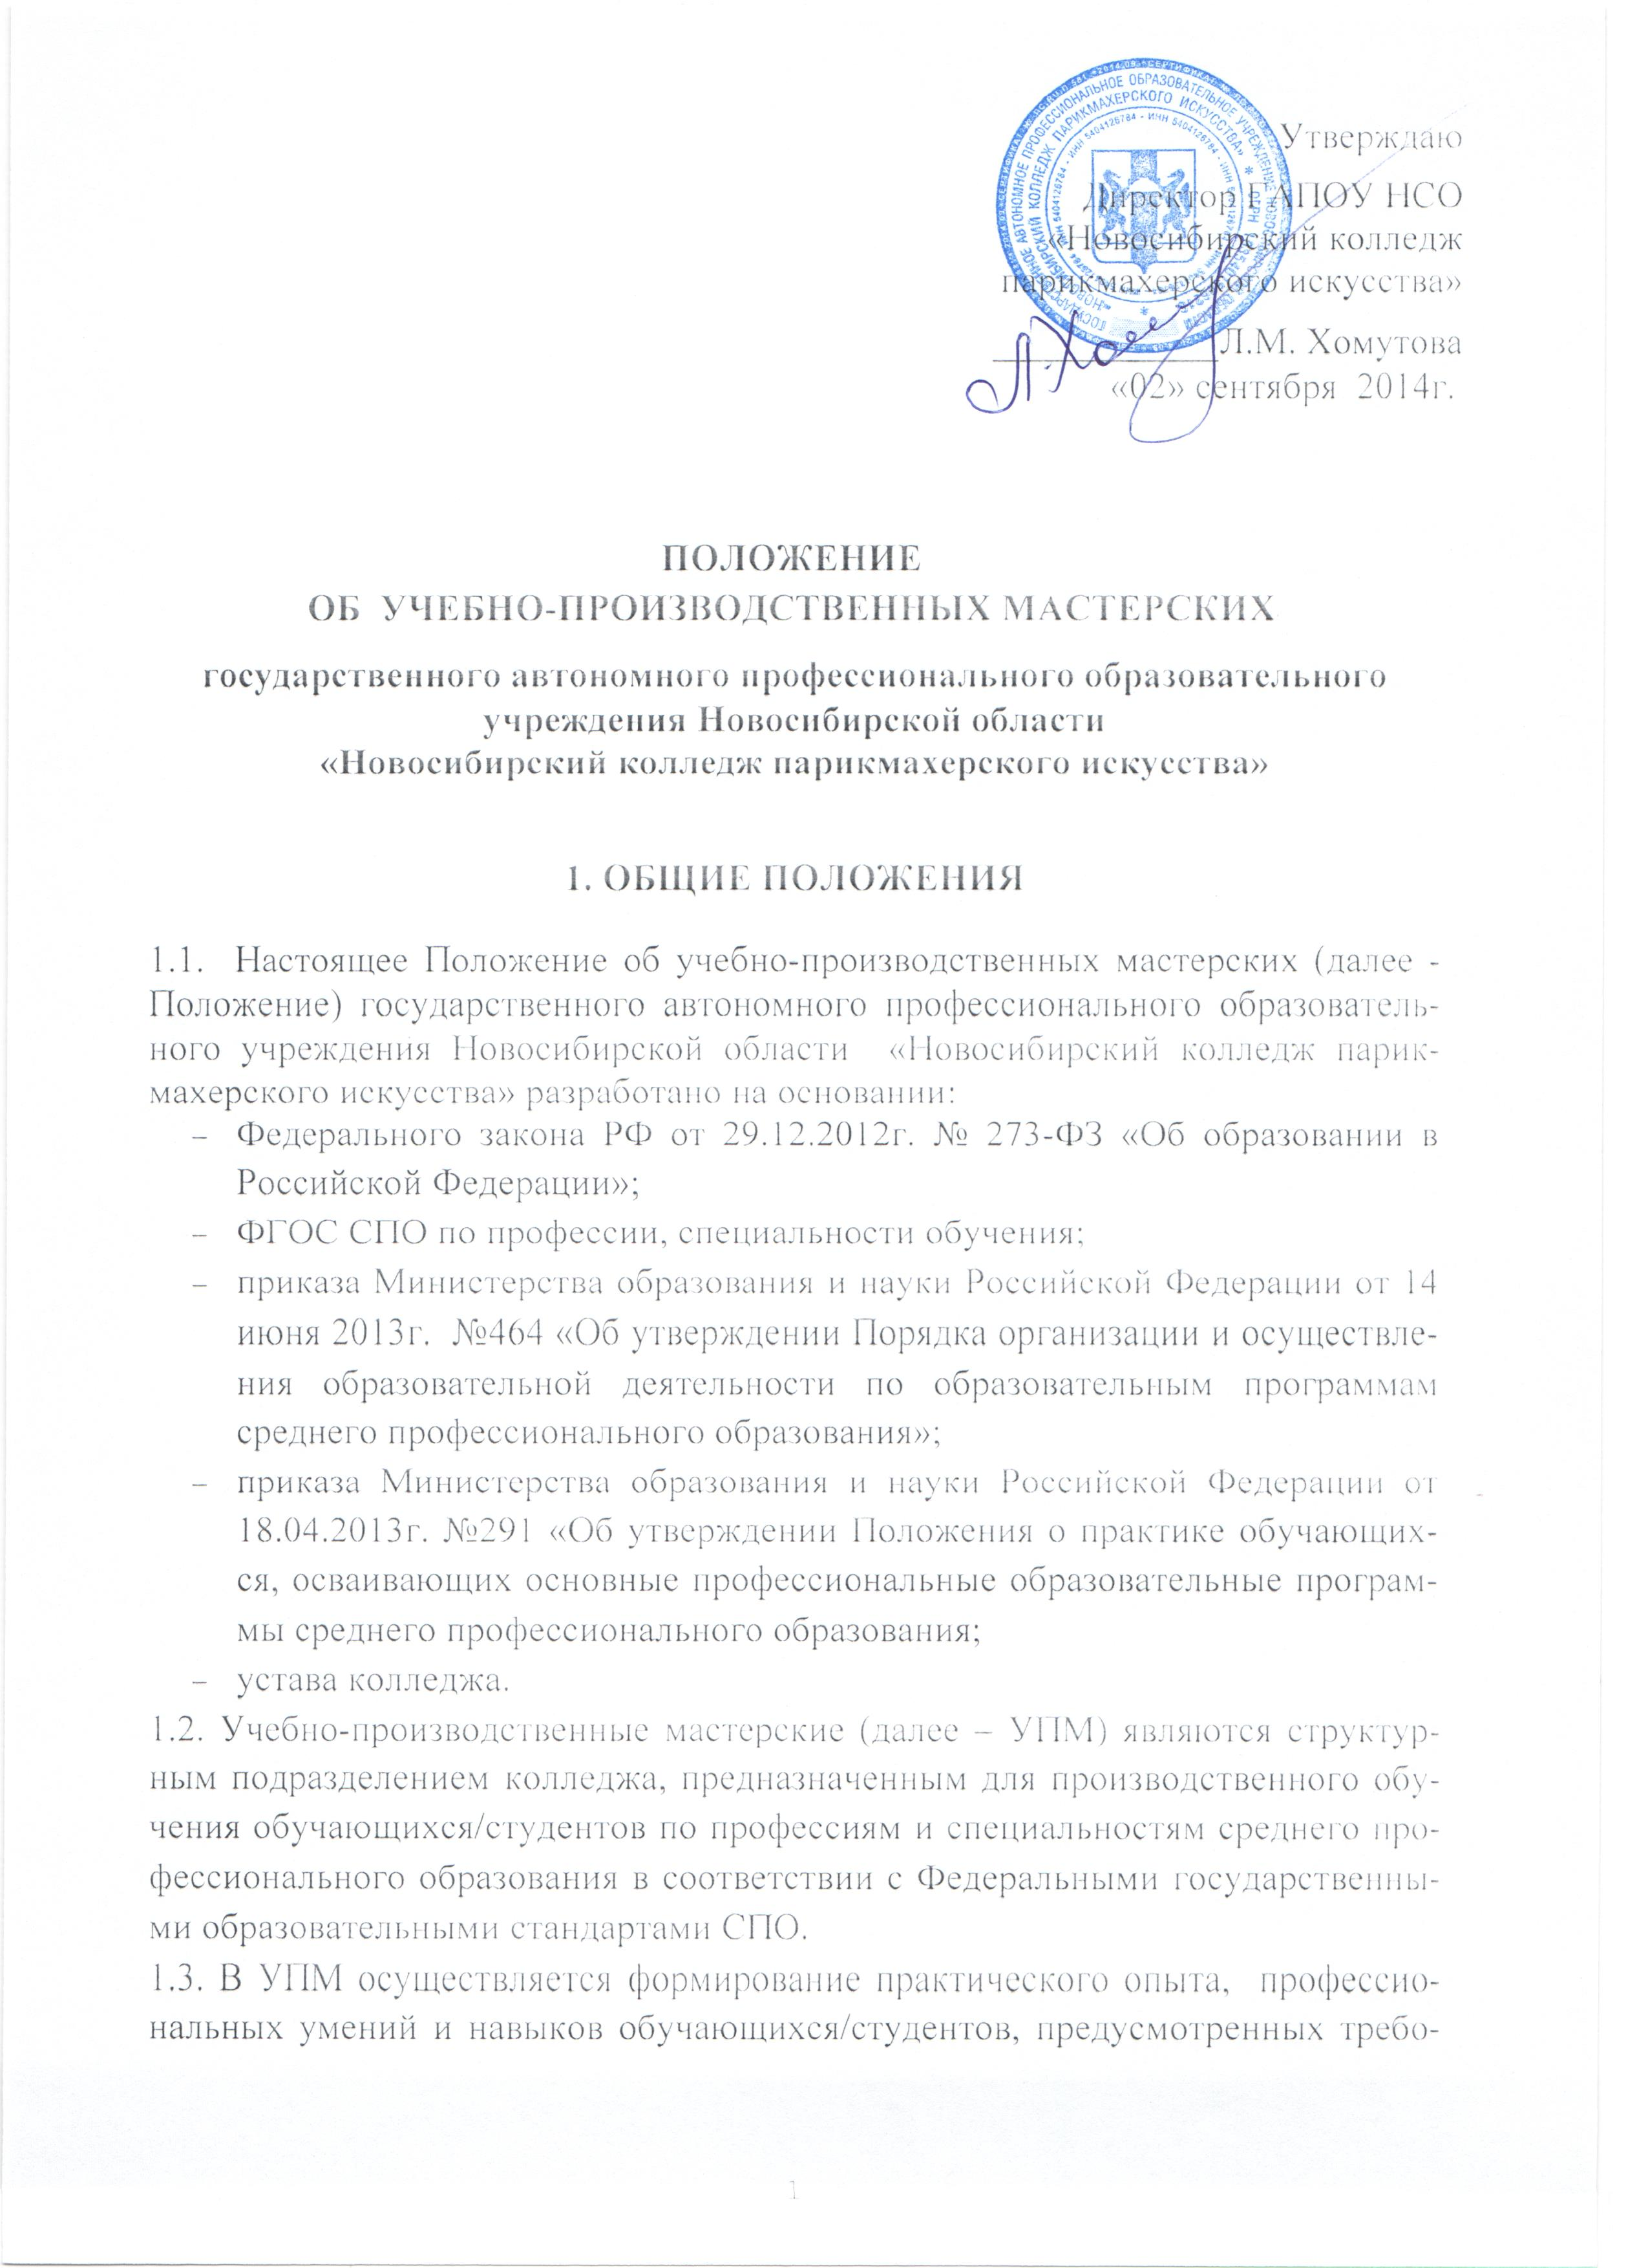
W ее- %w •>'- '■ V
$ м )Ш **. й

ваниями ФГОС СПО, рабочих программ по профессиональным модулям, программ учебной и производственной практики.
1.4. Использование УПМ, и оборудования в целях, не предусмотренных настоящим Положением, запрещается.
1.5. Заведующий УПМ в своей деятельности руководствуется:
- Законом РФ «Об образовании в Российской Федерации»;
- Уставом колледжа;
- Правилами внутреннего трудового распорядка колледжа;
- Положением о порядке организации и проведения практики обучающихся/студентов, осваивающих образовательные программы среднего профессионального образования в ГАПОУ НСО «Новосибирский колледж парикмахерского искусства».
2. Цели и задачи деятельности УПМ
2.1. УПМ организуются с целью создания специальных условий для качественного обучения обучающихся/студентов СПО первичным профессиональным навыкам, основам профессии – трудовым приемам, операциям, функциям рабочего, способам выполнения работ, характерных для соответствующих специальностей и профессий.
2.2. Обеспечение учебно-воспитательного процесса в плане приобретения практических умений и навыков при подготовке специалистов среднего профессионального образования.
2.3. Организация и проведение учебной практики для получения первичных профессиональных умений и навыков.
2.4. Организация и проведение производственной практики для приобретения практического опыта профессиональной деятельности, закрепления профессиональных умений и навыков.
2.5. Получение внебюджетного дохода от деятельности УПМ через осуществление образовательных, производственных и иных услуг.
3. Оборудование УПМ
3.1. УПМ оснащаются необходимым оборудованием, инструментами, приспособлениями, техническими средствами обучения, учебно-наглядными пособиями в соответствии с требованиями ФГОС СПО.
3.2. В УПМ оборудуются рабочие места индивидуального пользования для обучающихся/студентов, в зависимости от численного состава группы и рабочее место мастера.
3.3. Рабочее место мастера производственного обучения оборудуется рабочим столом, демонстрационным оборудованием, шкафами для хранения наглядных пособий, экспозиционными устройствами, классной доской, техническими средствами обучения, инструментами и приспособлениями в соответствии со спецификой профессии.
3.4. В УПМ оборудуются стенды с эталонными изделиями, инструкциями по охране труда и правилами технического обслуживания оборудования.
3.5. Конструкция и организация рабочих мест в УПМ должна обеспечивать возможность выполнения работ в полном соответствии с рабочими программами по учебной и производственной практике, календарно-тематическим планированием в группах СПО, а также учитывать различия антропометрических данных обучающихся/студентов, требования научной организации труда и технической эстетики.
3.6. Планировка мастерских, размещение в них рабочих мест, оборудования и мебели должны обеспечивать благоприятные и безопасные условия для организации учебно-производственного процесса, возможность контроля действий каждого обучающегося/студента.
3.7. Рабочие места обучающихся/студентов обеспечиваются инструкциями по охране труда при выполнении конкретных видов работ, разработанными на основе типовых, утвержденных директором колледжа.
3.8. Технический уход за оборудованием УПМ необходимый ремонт производится персоналом колледжа, соответствующими ремонтными организациями
на договорной основе.
4. Организация работы в УПМ
4.1. В УПМ допускаются обучающиеся/студенты, не имеющие медицинских противопоказаний к обучению по данной специальности (профессии).
4.2. Все работы в мастерских обучающиеся/студенты выполняют в спецодежде.
4.3. К выполнению каждого нового вида работ обучающиеся/студенты допускаются только после проведения инструктажа по охране труда и по пожарной безопасности.
4.4. Работа обучающихся/студентов в УПМ осуществляется под непосредственным руководством мастера производственного обучения.
4.5. Занятия в УПМ проводятся в соответствии с режимом работы мастерских, и графиком учебного процесса утвержденного директором колледжа.
5. Обязанности заведующего УПМ
5.1. Учёт учебной и производственной практики обучающихся/студентов в УПМ ведётся в журнале производственного обучения мастером производственного обучения.
5.2. Учёт и отчётность по производственной и финансовой деятельности в УПМ осуществляется бухгалтерией и мастером производственного обучения. администратором.
5.3. Отчеты о результатах учебной и производственной практики предоставляются заместителю директора по УПР.
5.4. Отчеты о результатах деятельности УПМ через осуществление образовательных, производственных и иных услуг предоставляются заместителю директора по производственным вопросам.
6. Руководство УПМ
6.1. Руководство учебно-производственной мастерской осуществляется мастером производственного обучения – заведующим учебно-производственной мастерской, который непосредственно подчиняется заместителю директора по учебно-производственной работе.
6.2. Ответственность за организацию работы и содержание оборудования помещения учебно-производственной мастерской возлагается на заведующего учебно-производственной мастерской.
6.3. Заведующий учебно-производственной мастерской назначается и снимается с занимаемой должности приказом директора колледжа.
6.4. Заведующий учебно-производственной руководит мастерами производственного обучения и другим персоналом мастерских.

Настоящее Положение рассмотрено и принято на заседании педагогического совета ГАПОУ НСО «Новосибирский колледж парикмахерского искусства», протокол №1 от «29» августа 2014г.

